**Вопрос 6.1: Формируется ли PSP при загрузке в оперативную память исполнимого модуля для 64-разрядных ЭВМ?**

Нет, область PSP формируется только при загрузке 16-разрядных исполнимых файлов (.COM и .EXE) в 16-разрядных системах. В 64-разрядных системах эта область не используется, так как архитектура и организации памяти отличаются.

**Вопрос 6.2.1: Нарисовать, используя шестнадцатеричную систему счисления и клеточки листочков (каждая клеточка = одной тетраде), содержимое области памяти ZU и регистра DX, если записаны следующие команды языка записи алгоритмов ассемблер:**

**ZU DW “ЯД”**

**…**

**MOV DX, ZU**

**Например, если были записаны команды**

**MU DB 15**

**….**

**MOV DH,15 и задан вопрос, что будет в области памяти MU и регистре DH, следовало бы нарисовать так:**

**Регистр DH**

|  |  |
| --- | --- |
| **0** | **F** |

**Область памяти MU:**

|  |  |
| --- | --- |
| **0** | **F** |

**MU**

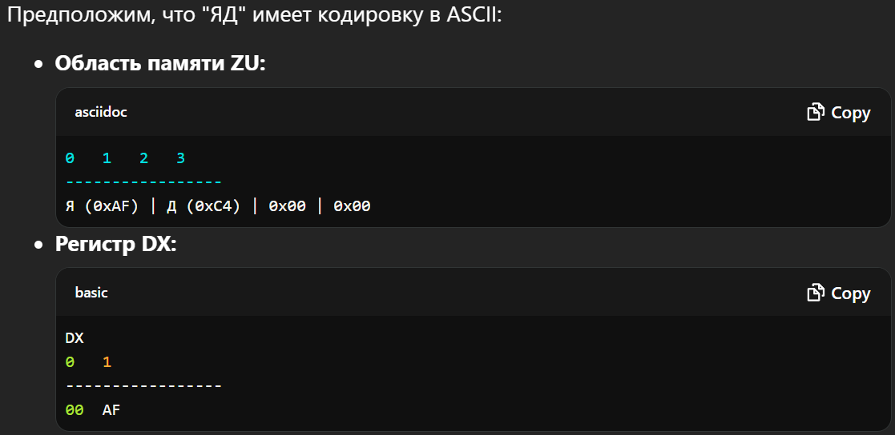

**Вопрос 6.2.2: Сколько будет (вычислить в 16 с/c/):**

**FAC + 198 =**

**B * B =**

**1C3D / 5 =**

• **FAC + 198 =**  
FAC (0xFAC) + 198 (0xC6) = 0x1002 (переполнение, результат 0x002)

• **B * B =**  
Если B = 11 (0xB), то B * B = 11 * 11 = 121 (0x79)

• **1C3D / 5 =**  
1C3D (0x1C3D) / 5 (0x05) = 0x3A7 (вес 0x3A7, остаток 0x02)

**ВОПРОС 6.3: «Что значит «первый попавшийся файл».**

Это файл, который найден первым в указанной директории без учета его имени или типа. В контексте вируса это может быть любой файл, который программа может обработать.

**ВОПРОС 6.4: «Что Вы знаете про атрибуты файла». Какие они бывают.**

Атрибуты файла определяют свойства файла, такие как:

* **Только для чтения** (Read-only)
* **Скрытый** (Hidden)
* **Системный** (System)
* **Архивный** (Archive)
* **Временной** (Temporary)

**ВОПРОС 6.5: Перевести на русский язык слово «Handle».**

Слово "Handle" переводится как "дескриптор" или "идентификатор".

**ВОПРОС 6.6: «Что значит «Открыть файл»?**

«Открыть файл» означает получить доступ к файлу для чтения или записи данных. Это включает в себя получение дескриптора файла, который используется для последующих операций с ним.

**Вопрос 6.7: По каким признакам Вы можете определить, что «… из исходного текста, являющегося исходным текстом вируса, БУДЕТ ПОЛУЧЕН в результате трансляции и линковки, ИСПОЛНИМЫЙ ФАЙЛ типа .COM».**

Признаки, указывающие на то, что файл будет исполнимым:

* Использование директив, указывающих на сегменты (например, segment, public).
* Наличие начальной процедуры (например, start proc).
* Директивы, определяющие размер и структуру сегментов.

**Вопрос 6.8: Что такое «адрес», что такое «ближний адрес», что такое адрес «FAR».**

**Что такое «адрес», что такое «ближний адрес», что такое адрес «FAR».**

* **Адрес** — это уникальный идентификатор в памяти, указывающий на конкретное место.
* **Ближний адрес (Near Address)** — адрес, который доступен в пределах одного сегмента.
* **FAR адрес** — адрес, который указывает на сегмент и смещение, позволяя доступ к памяти в других сегментах.

**Вопрос 6.9. Что Вы понимаете под прерыванием. Что это, если сказать одним словом. ОДНИМ СЛОВОМ!!!!**

Событие.

***ВОПРОС 6.10: Как Вы думаете, почему «D»? Почему «Hog»? И почему «68»?***

• **«D»** может означать "Действие" или "Доска" (от англ. "Disk").

• **«Hog»** может указывать на "поглощение" ресурсов, так как вирус использует память и ресурсы системы.

• **«68»** может относиться к году появления вируса или к архитектуре процессоров, таких как Motorola 68000, которые использовались в то время.